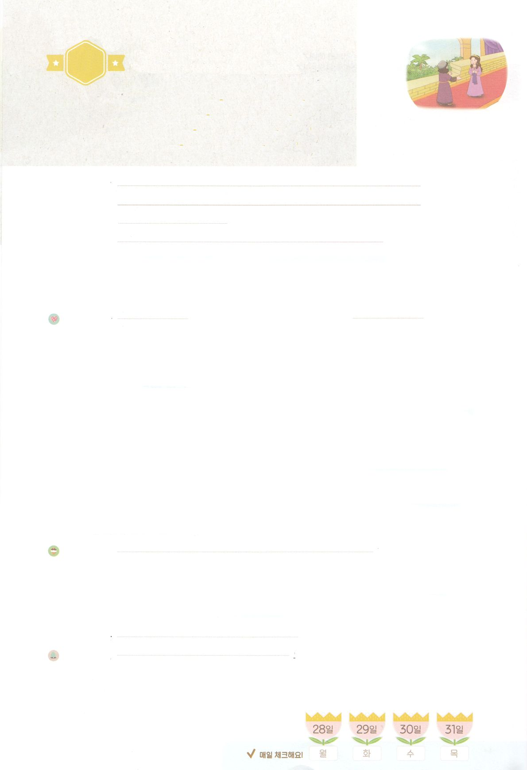

まいにち

れいはい

れいはいはさいこうのしゅくふく

あらかじめ　せいふくした　エステル

「ユダヤじんを　いかしました」

いのり　　　　　　　　　　　　　　　　　　　　　　　　　　　　　　　　　　　　　　　　　　しかいしゃ

しとしんじょう　　　　　　　　　　　　　　　　　　　　　　　　　　　　　　　　　　　　　　みんなで

さんび　　　　　　しんさんびか147ばん（きゅう136ばん）（きみもそこにいたのか）このゆめはべつもの（2021ねんこどもさんび)

せいしょ　　　　　　　　　　　　　　　　　　　　　　　　　　　　　　　　　エステル2:10

**エステル2:10**エステルはのをも、のまれをもかさなかった。モルデカイが、かしてはならないとにじておいたからである。

みことば　　　あらかじめ　せいふくした　エステル「ユダヤじんを　いかしました」　　　しかいしゃ

　ペルシヤのハマンは、をらず、をめたいとっていました。

ユダヤのモルデカイが、ハマンにひざをかがめず、ひれそうともしなかったので、

ハマンはとてもをてました。ハマンは、すべてのユダヤをすをりました。

　ところが、ハマンはエステルがユダヤであることをりませんでした。**エステル**は

**いキリストの**をって、**ユダヤ**を**って**くださいと、に**り**ました。

エステルは、をにしました。ハマンがユダヤをもなくそうとしていると

えました。はハマンをして、モルデカイをにしました。

　なくぬしかなかったユダヤは、のみでかされました。ユダヤは

そのをしてプリムのをるようになりました。

　いのり　　　　　　　　　　　　　　　　　　　　　　　　　　　　　　　　　いっしょに　おおきなこえで

いのりましょう

かみさま　ありがとうございます！かんぜんに　しぬしか　ない　わたしたちを　いかしてくださる

ふくいんを　まいにち　おぼえることが　できますように。いきておられる　イエス・キリストの

みなによって　おいのりします。アーメン

しゅのいのり　　　　　　　　　　　　　　　　　いっしょに　しゅのいのりを　いのって　れいはいを　おえましょう

フォーラム　　　　　　　　　　　　　　　　　　きょうの　みことばを　きいて　パパとママと　はなしを　しましょう

28日　　　　29日　　　　30日　　　　31日　　　4月1日　　　　２日

まいにち

　　　　　　　　　　　　　　チェックしよう げつよう　　　かよう　　　すいよう　　 もくよう　 きんよう　　　どよう



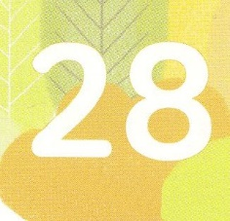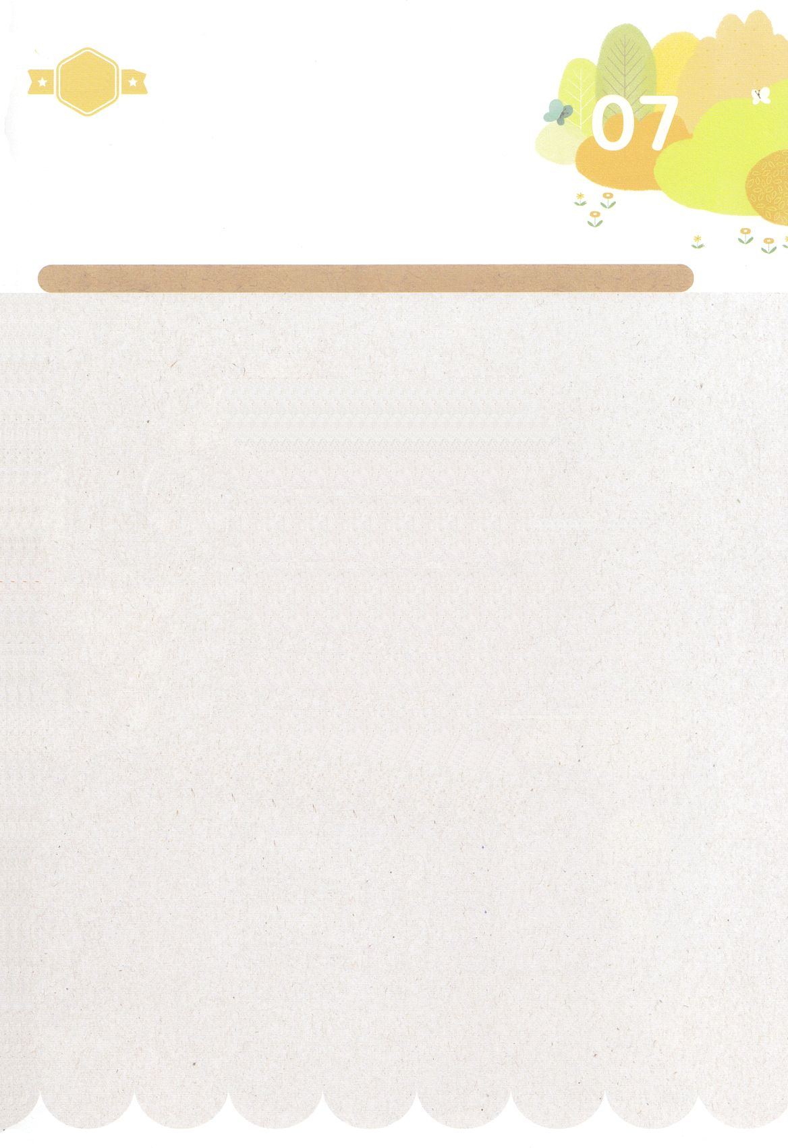

１３３とは、みことばを　１にち　３かい　３かいずつ　よめば

　　　　　　　　いっしゅうかんに　おぼえることが　できるという　いみです。

あまくて　ふしぎな　かみさまの　みことばを　まいにち　よみましょう。

よく　みえる　ところに　はっておいて　いっしゅうかん

くりかえし　よんで　みことばを　おぼえましょう

あま～い

１３３

みことば　あんしょう

**げつようび**

**エステルは**

**じぶんの　みんぞくをも、**

**じぶんの　うまれをも**

**あかさなかった。**

**モルデカイが、**

**あかしては　ならないと**

**かのじょに　めいじて**

**おいたからである。**

エステル２しょう10せつのみことば

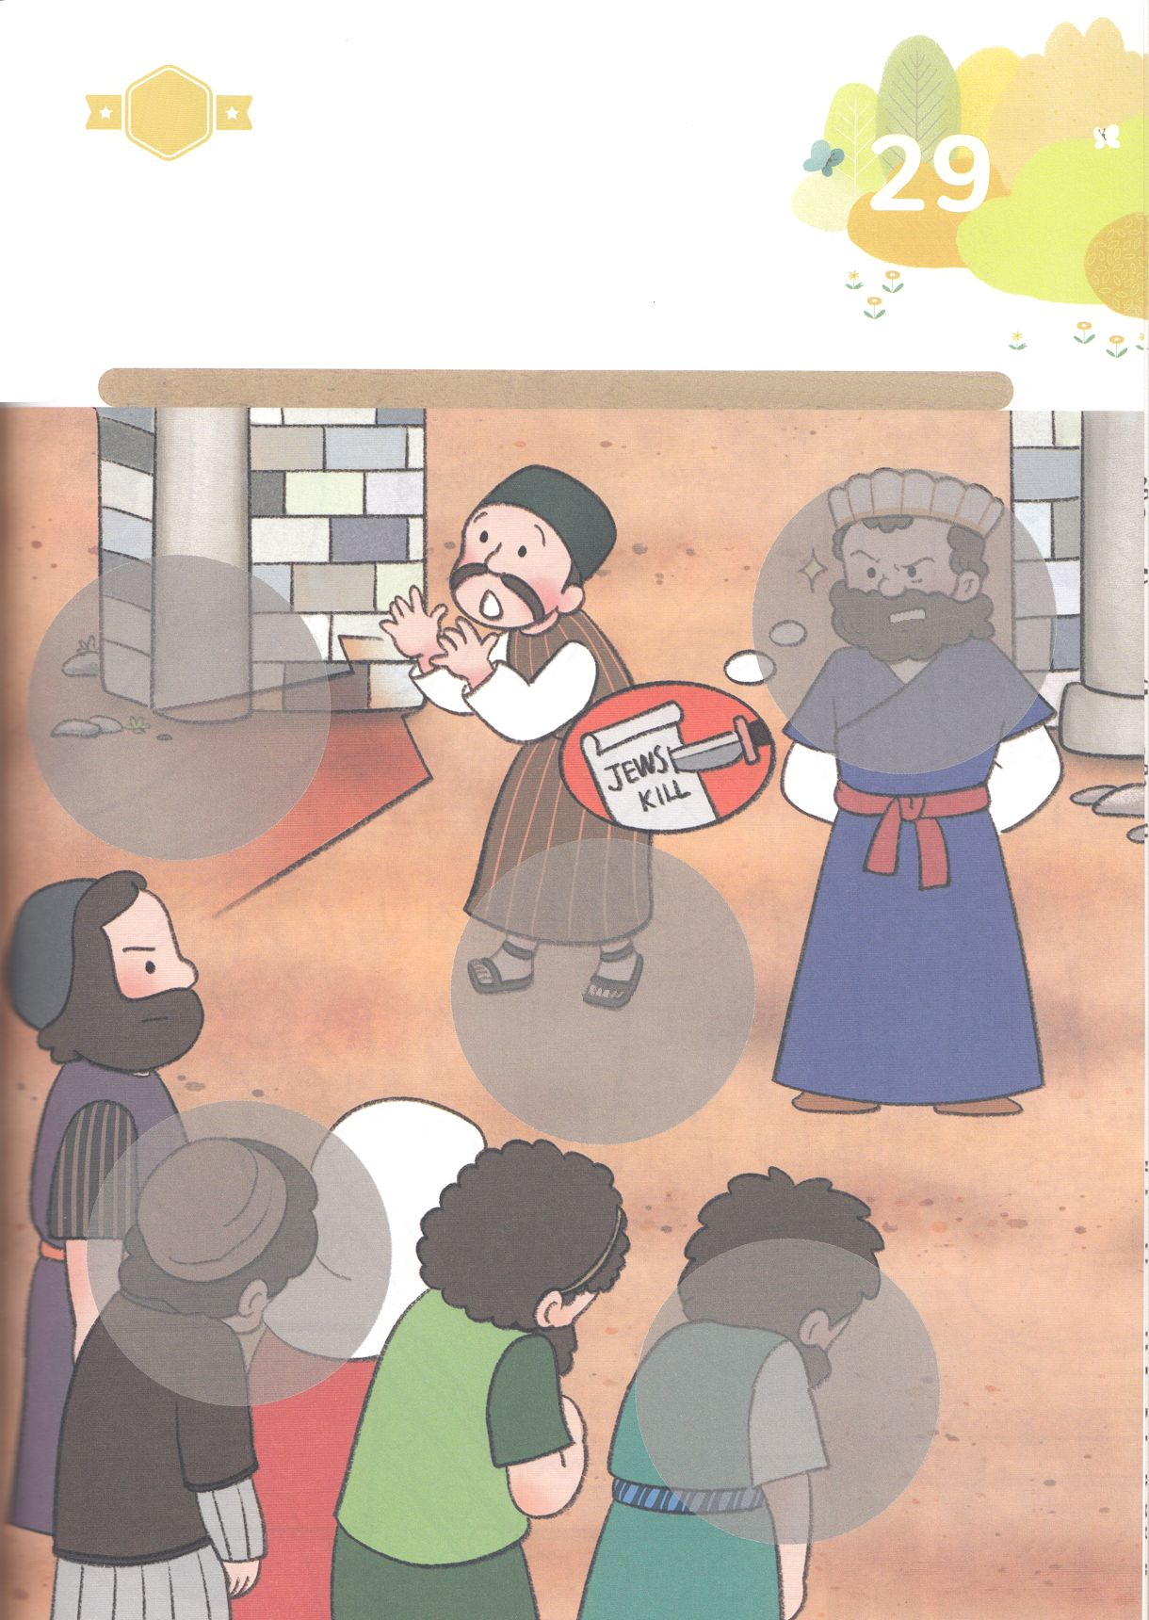

きって　はろう

ハマンは　じぶんに　ひれふさなかった　モルデカイに　ものすごく

はらを　たてました。そして、　モルデカイと　すべての　ユダヤじんを

ころす　ための　けいかくを　たてました。　したの　えの　あいている

ところに　つぎのページから　あう　えを　きりぬいて　はりましょう。

ちょきちょき

きって　はろう

**かようび**

じゅんびするもの┃はさみ、のり、つぎのページ

はるところ

はるところ

はるところ

はるところ

はるところ

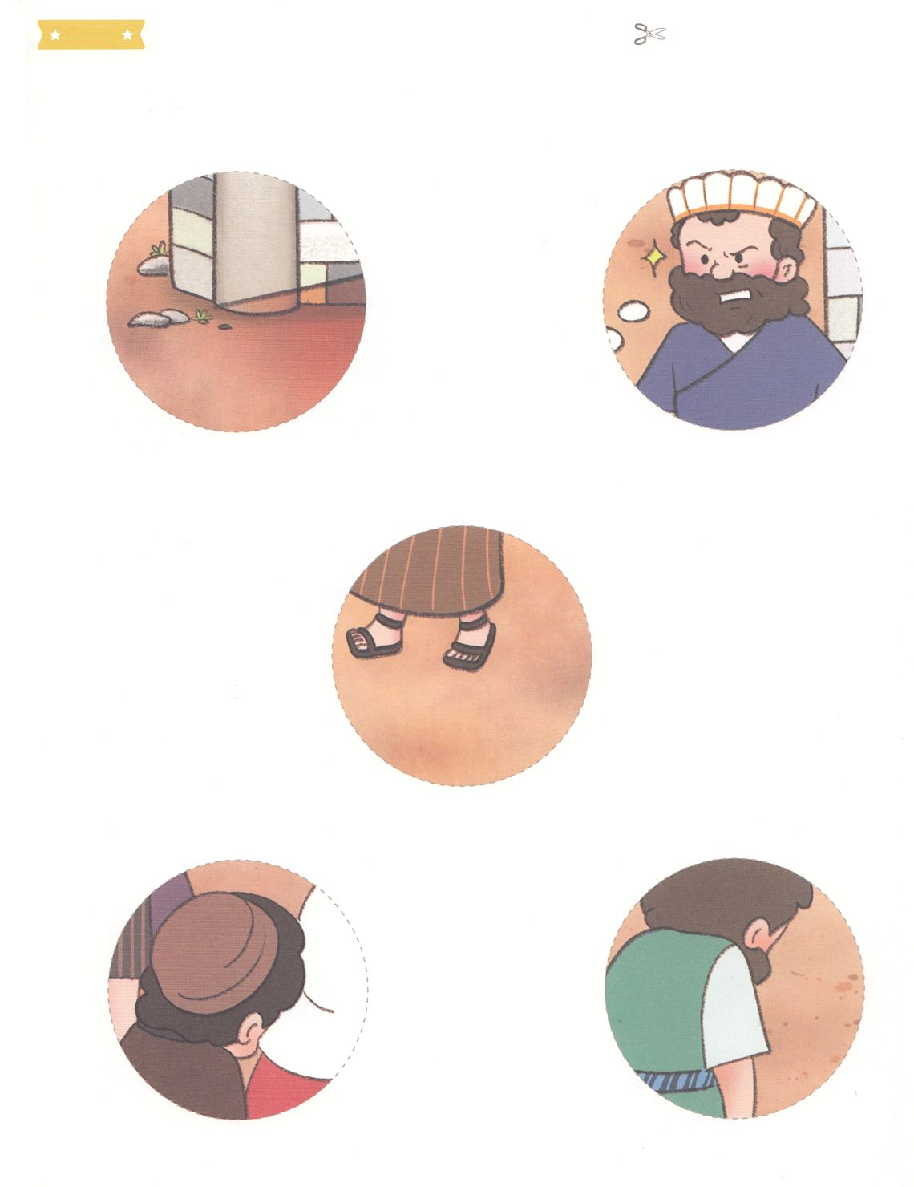

　ふろく　　　　　　　　　　　　　　　　　　　　　　　　　　　　　　　　　　　　　　　　　　きりぬいて　つかってください

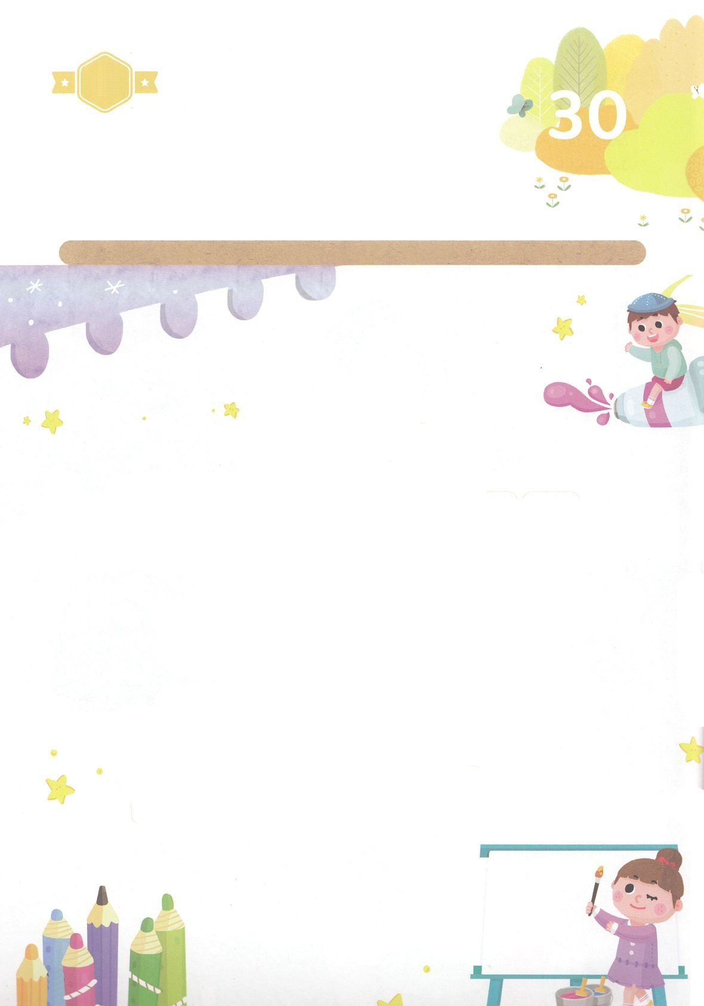

かくしんの　ないようを　こころに　きざみましょう

きょうも　パパとママと　いっしょに　れいはいしましょう。

きょうの　みことばで　じゅうような　たんごを　もういちど

かんがえてみましょう。

したの　ないようを　よんで　じゅうような　たんごを

なぞって　かきましょう。

はーい！

わたしです！

かくしんさがし

**すいようび**

エステル　は

すくいぬし　キリスト　の

けいやく　を　にぎって、

ユダヤじん　を

すくって　くださいと、

かみさま　に　いのり　ました。

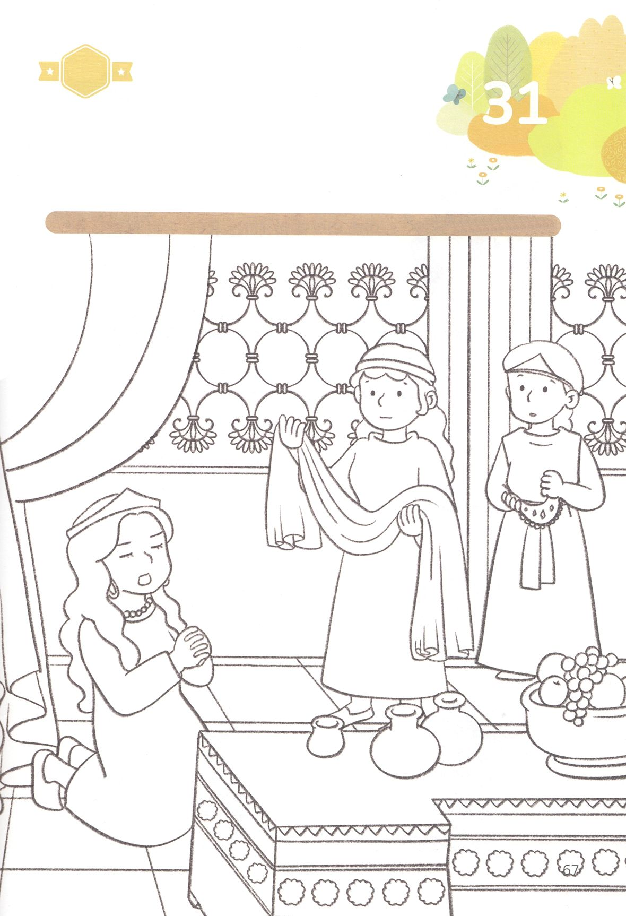

かくれている　えを　みつけたり　きれいに　いろを

ぬったり　しましょう

ハマンの　わるい　けいかくを　しった　エステルは　だんじきを

して　いのって　おうの　まえに　でていく　ための　じゅんびを

しました。　わたしたちも　かみさまの　みこころだと　かくしん

するなら　いのって　だいたんに　すすみましょう。

したの　えに　きれいな　いろを　ぬって　かんせいさせましょう。

どこ？

さがして　いろをぬろう

**もくようび**

じゅんびするもの┃いろを　ぬる　どうぐ



パパとママと　いっしょに　おはなしして

かみさまが　よろこばれる　かんがえ　ことば　こうどうを

えで　ひょうげんしましょう。

いっしゅうかん　かみの　こどもの　みぶんと　けんいを　あじわいましたか。

こんしゅう　かみさまが　ともに　おられた　なかで　いちばん　おもいだす

ことや　かんがえを　えか　じで　にっきに　かいて　ひょうげんしましょう。

ひそひそ

ひょうげんしよう

**きんようび**

発行：(社)世界福音化伝道協会　出版：図書出版生命　幼児の祈りの手帳2022年4月号より　翻訳監修：jcmessage.jp

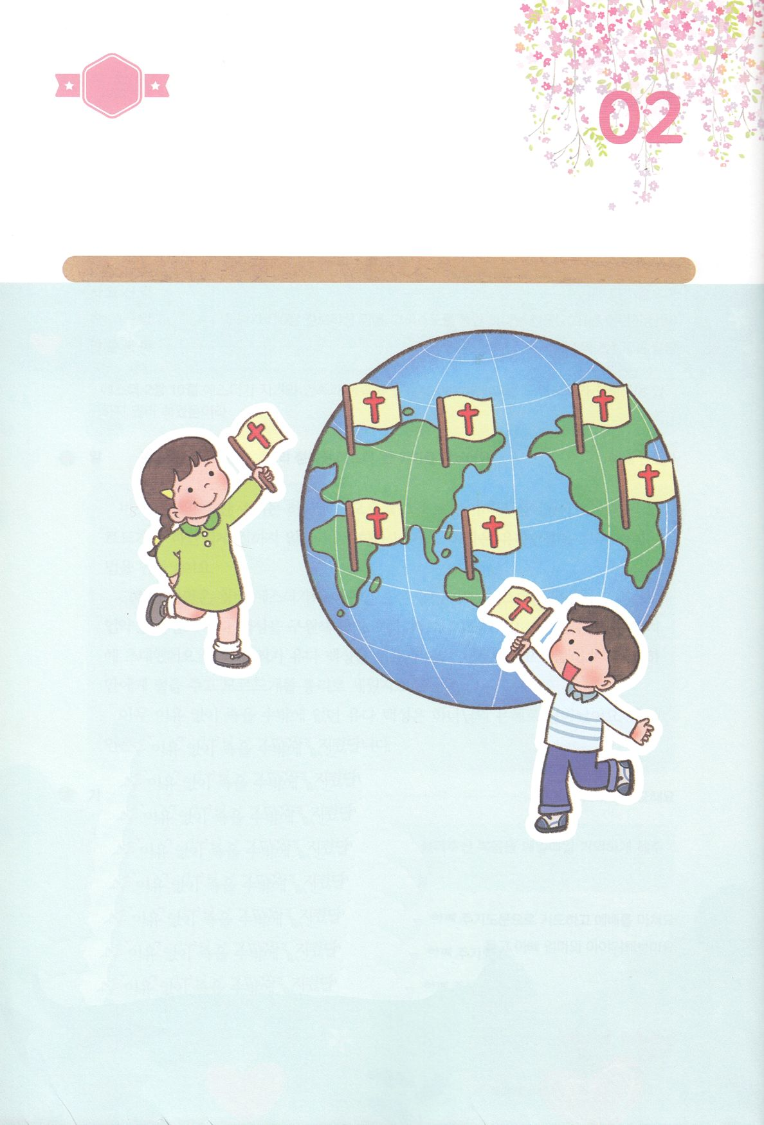

たのしい　ワークをして　いっしゅうかんの　みことばを

こころに　きざみましょう

エステルを　とおして　ユダヤじんが　すくわれた　ように

わたしたちを　とおして　かみさまは　かならず　せかいふくいんかを

なしとげられます。じゅような　たんごを　なぞって　かいて

こころに　とどめましょう。つぎの　ページの　えを　きりぬいて

いのっている　くにの　ことを　かんがえながら　その　くにに

なにを　つたえたいのか　パパと　ママと　いっしょに　みことばを

わかちあいましょう。

こくいん

ね

たいしつ

ワーク

**どようび**

じゅんびするもの┃はさみ、のり、つぎの　ページ

レムナント

きりかぶ

せかいふくいんか

発行：(社)世界福音化伝道協会　出版：図書出版生命　幼児の祈りの手帳2022年4月号より　翻訳監修：jcmessage.jp

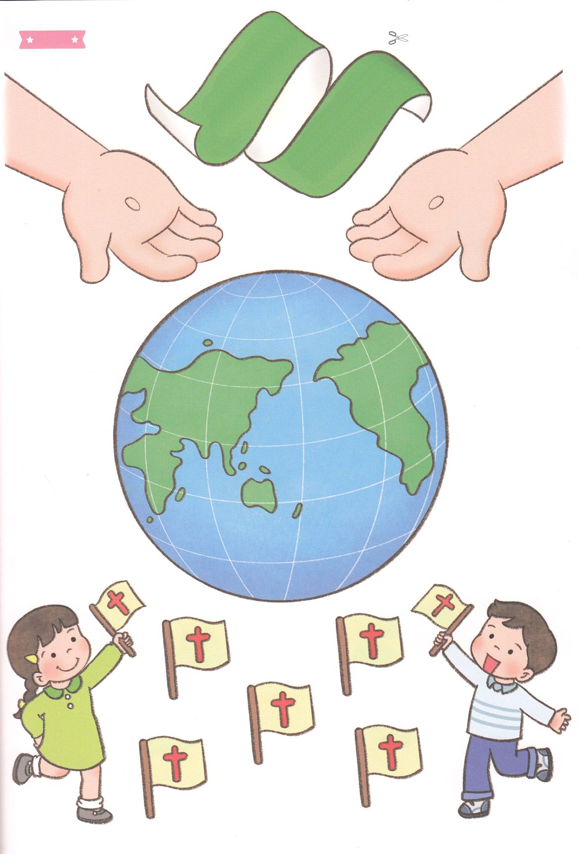

せかい

ふくいんか

発行：(社)世界福音化伝道協会　出版：図書出版生命　幼児の祈りの手帳2022年4月号より　翻訳監修：jcmessage.jp